Приложение
интеграция МИС МО с
РЕГИЗ.ИЭМК
Раздел передачи данных по статусной модели диагноза.
ЗАО “СВ-мед”
19.07.2020

Изм.
Лист
№ докум.
Подпись
Дата
Лист
Оглавление
Оглавление
1. Сокращения и обозначения 2
2. Схема информационного взаимодействия 3
3. ПРИНЦИПЫ взаимодействия МИС с РЕГИЗ 4
Описание процесса деятельности 8
4.1 Сценарий “открытие случая обслуживания” 8
4.2 Сценарий “Добавление посещения” 10
4.3 Сценарий “Добавление услуг” 11
4.4 Сценарий “Добавление медикаментов” 12
4.4 Сценарий “Добавление больничных листов” 12
4.6 Сценарий “закрытие случая” 13
4.7 Сценарий “добавление внешних документов” 14
4.8 Формирование квитанции 15
4.9 Запрос интегрального анамнеза 15

Изм.
Лист
№ докум.
Подпись
Дата
Лист

Сокращения и обозначения

Экран входа в систему ЛЛО

Экран входа в систему ЛЛО

Экран входа в систему ЛЛО

Экран входа в систему ЛЛО

Экран входа в систему ЛЛО

Экран входа в систему ЛЛО

Экран входа в систему ЛЛО

Экран входа в систему ЛЛО

Экран входа в систему ЛЛО

Экран входа в систему ЛЛО

Экран входа в систему ЛЛО

Экран входа в систему ЛЛО

Экран входа в систему ЛЛО

Экран входа в систему ЛЛО

Экран входа в систему ЛЛО

Сокращения и обозначения
Термин | Определение
Заболевание | Состояние пациента, отклоняющееся от нормы (возможны иные определения)
Диагноз | Высказывание врача о заболевании пациента
Основное  заболевание | Понятие применимо в рамках определенного случая обслуживания. Указывает заболевание пациента, явившееся поводом к обращению за медицинской помощью
Осложнение основного  заболевания | Заболевание, причиной которого послужило основное заболевание
Сопутствующее заболевания | Заболевание, которое не является причиной обращения в рамках данного случая оказания медицинской помощи, но наличие которого влияет на действия врача (например, мешает провести необходимую терапию)
РЕГИЗ | Региональная информационная система, которая автоматизирует региональные процессы здравоохранения и создает единое информационное поле для обмена данными между медицинскими учреждениями, органами управления здравоохранением и гражданами
ОС | Операционная система
ТФОМС | Территориальный фонд обязательного медицинского страхования
ЭМК | Электронная медицинская карта
Предварительный  (рабочий) и  заключительный  диагноз | В процессе диагностики заболевания есть период, когда врач предполагает наличие определенного заболевания, но продолжает диагностику для уточнения или исключения диагноза. На этом этапе диагноз признается предварительным (рабочим). После завершения диагностики диагноз признается заключительным.

Схема информационного взаимодействия
Изм.
Лист
№ докум.
Подпись
Дата
Лист

Схема информационного взаимодействия

Экран входа в систему ЛЛО

Экран входа в систему ЛЛО

Экран входа в систему ЛЛО

Экран входа в систему ЛЛО

Экран входа в систему ЛЛО

Экран входа в систему ЛЛО

Экран входа в систему ЛЛО

Экран входа в систему ЛЛО

Экран входа в систему ЛЛО

Экран входа в систему ЛЛО

Экран входа в систему ЛЛО

Экран входа в систему ЛЛО

Экран входа в систему ЛЛО

Экран входа в систему ЛЛО

Экран входа в систему ЛЛО

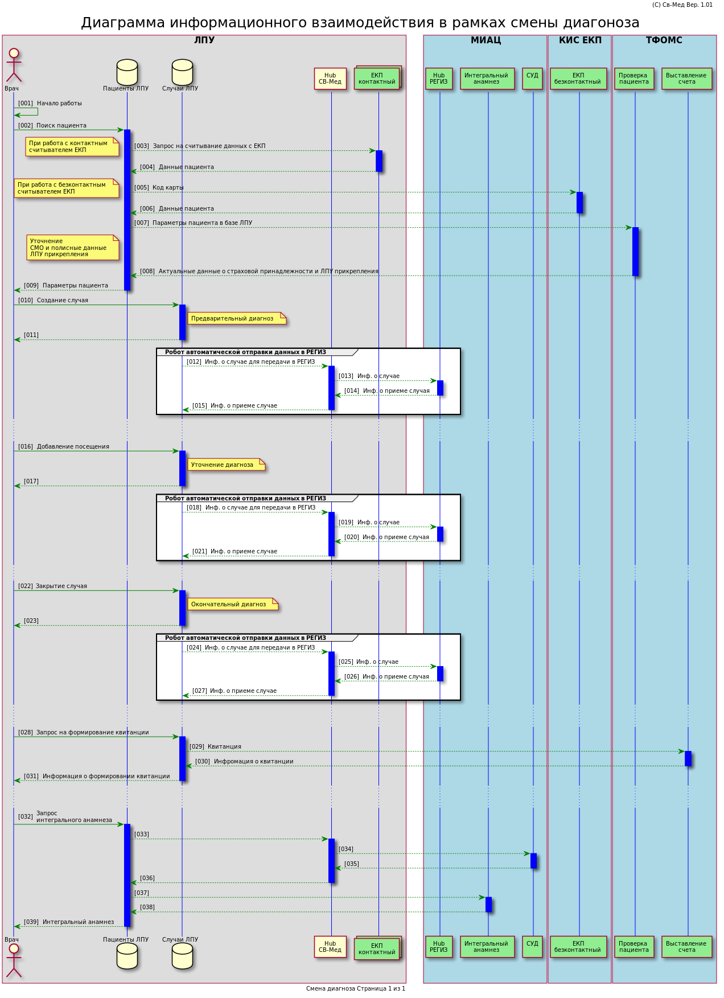

(рис. 1)

3. ПРИНЦИПЫ взаимодействия МИС с РЕГИЗ
Изм.
Лист
№ докум.
Подпись
Дата
Лист

Принципы взаимодействия МИС с РЕГИЗ

Экран входа в систему ЛЛО

Экран входа в систему ЛЛО

Экран входа в систему ЛЛО

Экран входа в систему ЛЛО

Экран входа в систему ЛЛО

Экран входа в систему ЛЛО

Экран входа в систему ЛЛО

Экран входа в систему ЛЛО

Экран входа в систему ЛЛО

Экран входа в систему ЛЛО

Экран входа в систему ЛЛО

Экран входа в систему ЛЛО

Экран входа в систему ЛЛО

Экран входа в систему ЛЛО

Экран входа в систему ЛЛО

В составе эпизода обслуживания (Step) передается коллекция медицинских записей (Medrecords), в том числе коллекция Diagnosis. Коллекция Diagnosis может включать:
- диагноз основного заболевания (обычно один)
- диагноз сопутствующего заболевания (может быть несколько)
В составе описания основного заболевания могут быть переданы описания осложнений основного заболевания.

Справочники для регистрации диагноза
Актуальная версия интеграционных профилей – 7.0.2

Данные справочники представлены в РЕГИЗ. В МИС формулировки и объем справочников может изменяться, но итоговая отправка данных по пациенту идет в рамках требований РЕГИЗ.

IdDiseaseType Идентификатор характеров заболеваний
(Справочник OID: 1.2.643.2.69.1.1.1.8)
1 Острое
2 Хроническое, впервые установленное
5 Хроническое ремиссия
4 Хроническое обостренное
3 Хроническое, диагностированное ранее

IdDiagnosisType Идентификатор статуса диагноза
(Справочник OID: 1.2.643.2.69.1.1.1.26)
1 Основной
2 Сопутствующий
3 Осложнение основного

DiagnosisChangeReason Статус продолжения или изменения заболевания
(Справочник OID: 1.2.643.2.69.1.1.1.9)
1 Ошибочный
2 Уточнение
3 Трансформация диагноза

DiagnosisStage Идентификатор этапа установления диагноза
(Справочник OID: 1.2.643.2.69.1.1.1.10)
1 Предварительный
3 Заключительный

IdDispensaryState Идентификатор состояния диспансерного учета по данному диагнозу (заболеванию)
(Справочник OID: 1.2.643.2.69.1.1.1.11)
0 не требуется
Изм.
Лист
№ докум.
Подпись
Дата
Лист

Принципы взаимодействия МИС с РЕГИЗ

Экран входа в систему ЛЛО

Экран входа в систему ЛЛО

Экран входа в систему ЛЛО

Экран входа в систему ЛЛО

Экран входа в систему ЛЛО

Экран входа в систему ЛЛО

Экран входа в систему ЛЛО

Экран входа в систему ЛЛО

Экран входа в систему ЛЛО

Экран входа в систему ЛЛО

Экран входа в систему ЛЛО

Экран входа в систему ЛЛО

Экран входа в систему ЛЛО

Экран входа в систему ЛЛО

Экран входа в систему ЛЛО

8 нуждается
7 снят в связи со смертью
6 снят по выздоровлению
5 снят по переводу в другое АПУ
4 снят
3 взят повторно
2 взят
1 состоит

IdTraumaType Идентификатор типа травм
(Справочник OID: 1.2.643.2.69.1.1.1.12)
23 ДТП
10 промышленная
12 транспортная
11 строительная
24 школьная
22 транспортная
21 уличная
20 бытовая
15 прочие
14 сельскохозяйственная
13 ДТП
2 не производственная
1 производственная
31 полученная в результате террористических действий
30 криминальная
26 прочие
25 спортивная

MESImplementationFeature Идентификатор особенности выполнения стандарта (Справочник OID: 1.2.643.2.69.1.1.1.13)
25 выполнение прервано по иным причинам
24 выполнение прервано в связи со смертью пациента
23 выполнение прервано по инициативе пациента
22 выполнение прервано в связи с госпитализацией
21 выполнение прервано по факту перевода к другому специалисту со сменой DS
10 выполнен полностью
20 выполнение прервано по факту перевода в др. АПУ
0 МЭС не применен

MedicalStandard Код стандарта учета оказания медицинской помощи

(Справочник OID: 1.2.643.2.69.1.1.1.29

911010 СМП Системный тромболизис на догоспитальном этапе
Изм.
Лист
№ докум.
Подпись
Дата
Лист

Принципы взаимодействия МИС с РЕГИЗ

Экран входа в систему ЛЛО

Экран входа в систему ЛЛО

Экран входа в систему ЛЛО

Экран входа в систему ЛЛО

Экран входа в систему ЛЛО

Экран входа в систему ЛЛО

Экран входа в систему ЛЛО

Экран входа в систему ЛЛО

Экран входа в систему ЛЛО

Экран входа в систему ЛЛО

Экран входа в систему ЛЛО

Экран входа в систему ЛЛО

Экран входа в систему ЛЛО

Экран входа в систему ЛЛО

Экран входа в систему ЛЛО

902130 ПРЕДВ_в образовательные учреждения начального профессионального, высшего профессионального, спец. (коррекционные)
902120 ПРЕДВ_в общеобразовательные учреждения
781037 ДН_СТАЦ ПОЛ ПУЛМ Пневмония
711020 ПОЛ ИНФ Грипп
482010 Ожирение
371140 Пруриго
(около 2000 позиций)

DiseaseStatus Статус заболевания
(Справочник OID: 1.2.643.5.1.13.2.1.1.122)
- Восстановление здоровья
- Выздоровление с полным восстановлением физиологического процесса (функции)
- Выздоровление с частичным нарушением физиологического процесса (функции), потеря части органа
- Выздоровление с полным нарушением физиологического процесса (функции), потеря части органа
- Ремиссия
- Улучшение состояния
- Стабилизация
- Компенсация функции
- Хронизация
- Прогрессирование
- Отсутствие эффекта
- Развитие ятрогенных осложнений
- Развитие нового заболевания, связанного с основным
- Летальный исход

Тип DiagnosisInfo
Комлексный тип DiagnosisInfo предназначен для передачи сведений о диагнозе как сведений о состоянии пациента.
Параметр | Кратность | Тип | Описание
IdDiseaseType | 0..1 | unsignedByte | Идентификатор характеров заболеваний (Справочник OID: 1.2.643.2.69.1.1.1.8)
DiagnosedDate | 1..1 | Datetime | Дата постановки диагноза
IdDiagnosisType | 1..1 | unsignedByte | Идентификатор статуса диагноза (Справочнк OID: 1.2.643.2.69.1.1.1.26)
Comment | 1..1 | String | Комментарий к диагнозу
DiagnosisChangeReason  Изм.  Лист  № докум.  Подпись  Дата  Лист  Принципы взаимодействия МИС с РЕГИЗ  Экран входа в систему ЛЛО  Экран входа в систему ЛЛО  Экран входа в систему ЛЛО  Экран входа в систему ЛЛО  Экран входа в систему ЛЛО  Экран входа в систему ЛЛО  Экран входа в систему ЛЛО  Экран входа в систему ЛЛО  Экран входа в систему ЛЛО  Экран входа в систему ЛЛО  Экран входа в систему ЛЛО  Экран входа в систему ЛЛО  Экран входа в систему ЛЛО  Экран входа в систему ЛЛО  Экран входа в систему ЛЛО | 0..1 | unsignedByte | Статус продолжения или изменения заболевания (Справочник OID: 1.2.643.2.69.1.1.1.9)
DiagnosisStage | 0..1 | unsignedByte | Идентификатор этапа установления диагноза (Справочник OID: 1.2.643.2.69.1.1.1.10)
IdDispensaryState | 0..1 | unsignedByte | Идентификатор состояния диспансерного учета по данному диагнозу (заболеванию) (Справочник OID: 1.2.643.2.69.1.1.1.11)
IdTraumaType | 0..1 | unsignedByte | Идентификатор типа травм (Справочник OID: 1.2.643.2.69.1.1.1.12)
MESImplementationFeature | 0..1 | unsignedByte | Идентификатор особенности выполнения стандарта (Справочник OID: 1.2.643.2.69.1.1.1.13)
MedicalStandard | 0..1 | int | Код стандарта учета оказания медицинской помощи (Справочник OID: 1.2.643.2.69.1.1.1.29
Params | 0..* | Param | Массив дополнительных медицинских показателей (Справочник OID: 1.2.643.2.69.1.1.1.127)
MkbCode | 1..1 | String | Код заболевания по МКБ-10 (Справочник OID: 1.2.643.2.69.1.1.1.2)
DiseaseStatus | 0..1 | xs:unsignedByte | Статус заболевания (Справочник OID: 1.2.643.5.1.13.2.1.1.122)
MkbCodeChange | 0..1 | xs:xs:string | Заменяемый код МКБ-10 (Справочник OID: 1.2.643.2.69.1.1.1.2)

Описание процесса деятельности

Ведение и передача в РЕГИЗ сведений о диагнозе заболевания пациента в МИС реализована в рамках ведения случая лечения. В данном документе будут рассмотрены варианты ведения случаев при разных сценариях.

4.1 Сценарий “открытие случая обслуживания”

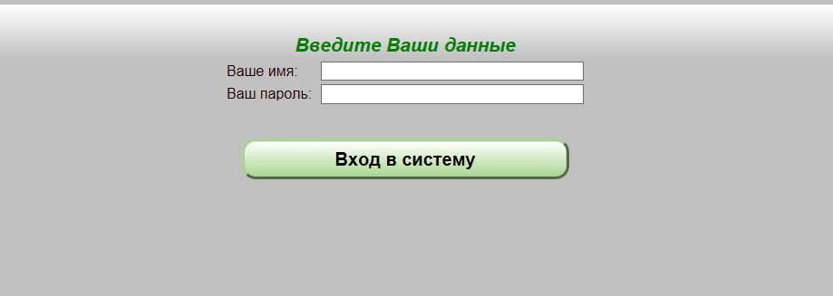

(На рис.1 этот шаг определен блоком 001)

Для начала работы с системой пользователь должен ввести логин и пароль. Эти данные являются уникальными и передаче другому лицу не подлежат.
Изм.
Лист
№ докум.
Подпись
Дата
Лист

Описание процесса деятельности

Экран входа в систему ЛЛО

Экран входа в систему ЛЛО

Экран входа в систему ЛЛО

Экран входа в систему ЛЛО

Экран входа в систему ЛЛО

Экран входа в систему ЛЛО

Экран входа в систему ЛЛО

Экран входа в систему ЛЛО

Экран входа в систему ЛЛО

Экран входа в систему ЛЛО

Экран входа в систему ЛЛО

Экран входа в систему ЛЛО

Экран входа в систему ЛЛО

Экран входа в систему ЛЛО

Экран входа в систему ЛЛО

После входа в программу должен открыться экран работы с пациентом, на котором мы должны по параметрам поиска идентифицировать пациента. Идентификация может проходить по набору разных параметров (ФИО, дата рождения, номер полиса, номер паспорта), а также с использованием ЕКП, как чтением данных с карты, так и с использованием online-сервиса.
(На рис.1 эти шаги определены блоками 002 – 009)
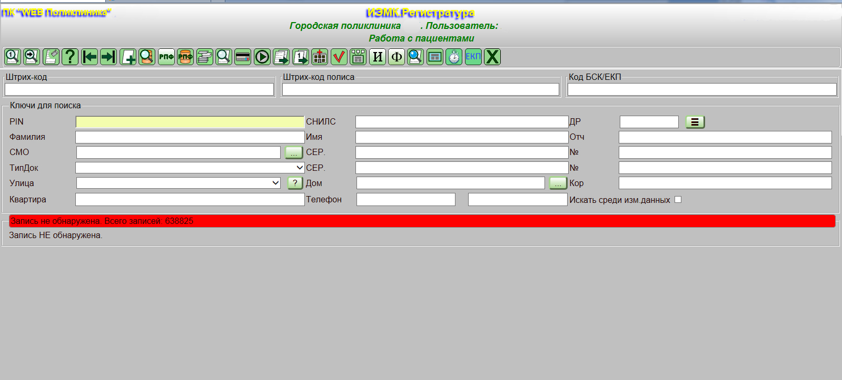

Изм.
Лист
№ докум.
Подпись
Дата
Лист

Описание процесса деятельности

Экран входа в систему ЛЛО

Экран входа в систему ЛЛО

Экран входа в систему ЛЛО

Экран входа в систему ЛЛО

Экран входа в систему ЛЛО

Экран входа в систему ЛЛО

Экран входа в систему ЛЛО

Экран входа в систему ЛЛО

Экран входа в систему ЛЛО

Экран входа в систему ЛЛО

Экран входа в систему ЛЛО

Экран входа в систему ЛЛО

Экран входа в систему ЛЛО

Экран входа в систему ЛЛО

Экран входа в систему ЛЛО

Отличие чтения данных с карты от online-сервиса в том, что на карте данные могут устаревать; кроме того, в online-сервисе возвращается значительно больше данных пациента (два адреса, два телефона и др.).

Когда пациент будет найден, в МИС должна быть автоматически подгружена информация из ТФОМС ЕИС.ЛПУ (интеграция с сервисами ТФОМС). Должна быть информация об актуальности полиса пациента и прикреплении его в МУ. Так же должна быть возможность просмотреть боле подробную информацию о поликлинических отделениях, куда прикреплен пациент по разным категориям (стоматология, КВД, травма).
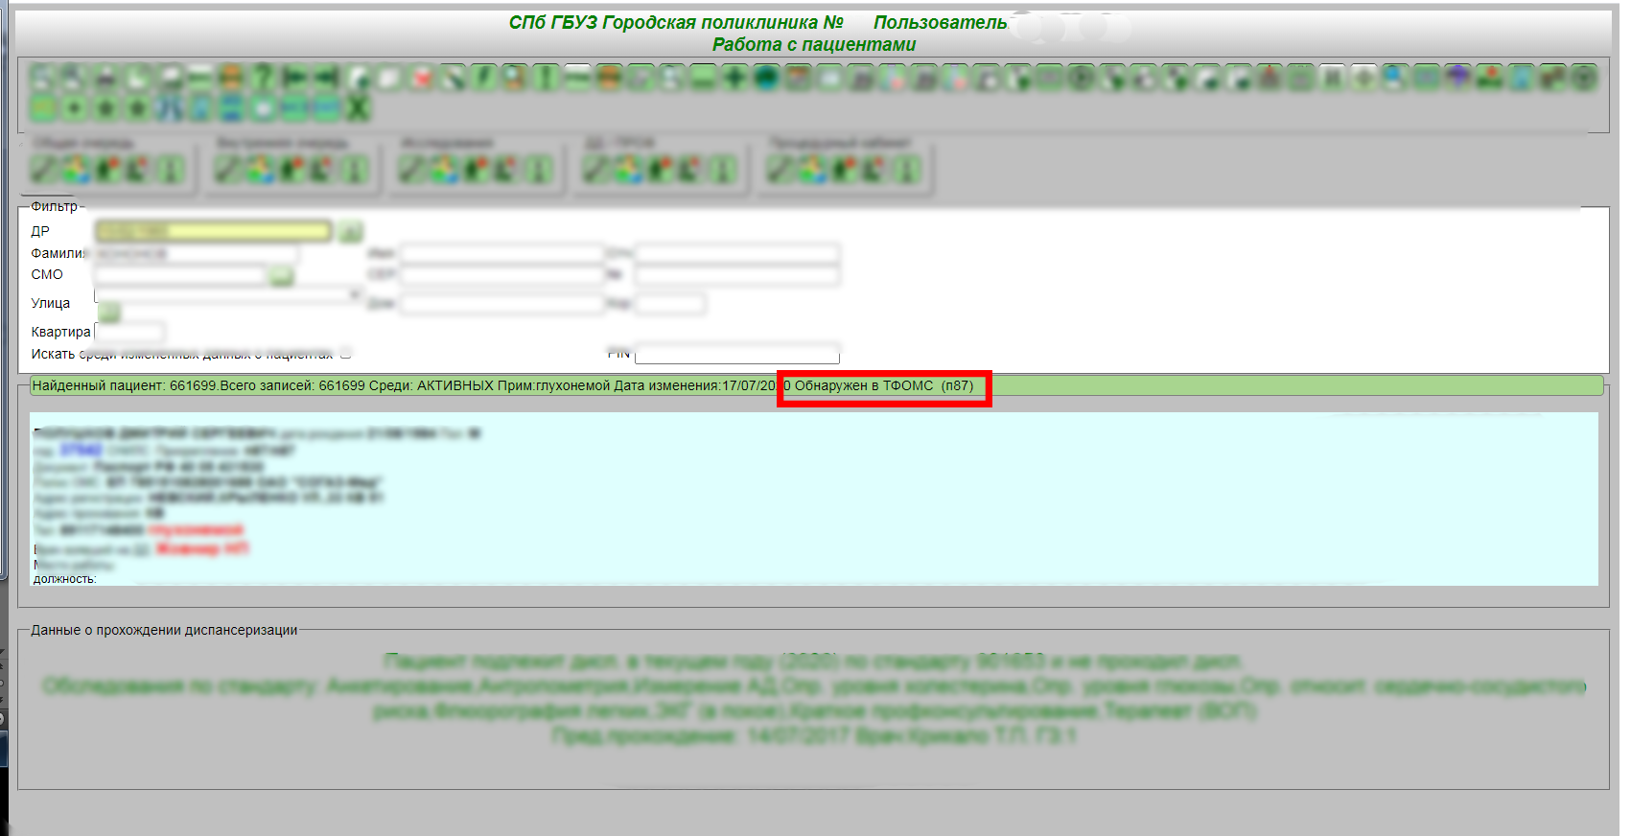

(На рис.1 эти шаги определены блоками 007 – 008)

Первым шагом врач должен удостовериться, что у данного пациента нет уже открытых случаев по данному профилю. Эта информация должна быть доступна по отдельной функции
В этом режиме, при найденном пациенте, врач должен видеть все открытые случаи на данного пациента. Если войти в режим без нахождения пациента, то врач должен увидеть все свои незаконченные случаи, для контроля и своевременного закрытия их.
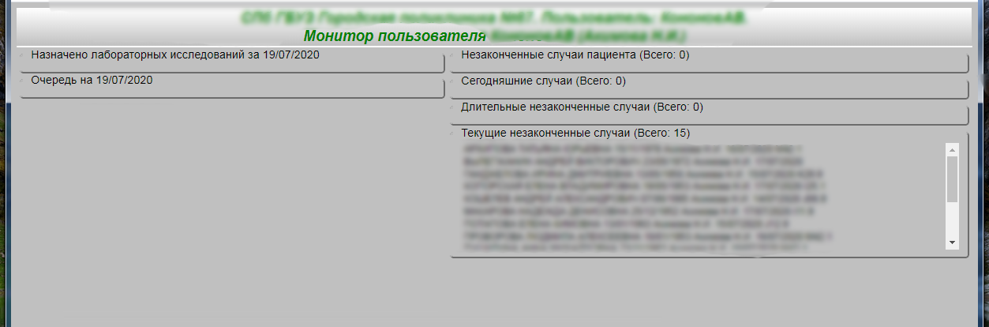

После определения, что открытых случаев нет, врач должен открыть новый, нажав пиктограмму
Изм.
Лист
№ докум.
Подпись
Дата
Лист

Описание процесса деятельности

Экран входа в систему ЛЛО

Экран входа в систему ЛЛО

Экран входа в систему ЛЛО

Экран входа в систему ЛЛО

Экран входа в систему ЛЛО

Экран входа в систему ЛЛО

Экран входа в систему ЛЛО

Экран входа в систему ЛЛО

Экран входа в систему ЛЛО

Экран входа в систему ЛЛО

Экран входа в систему ЛЛО

Экран входа в систему ЛЛО

Экран входа в систему ЛЛО

Экран входа в систему ЛЛО

Экран входа в систему ЛЛО

(На рис.1 эти шаги определены блоками 010 – 011)

Открыть новый случай можно как перед добавлением листа осмотра, так и после.
В рамках ведения случая обслуживания пациента при первом визите, если это не развое консультативное посещение, врач выставляет предварительный диагноз по классификатору МКБ-10.
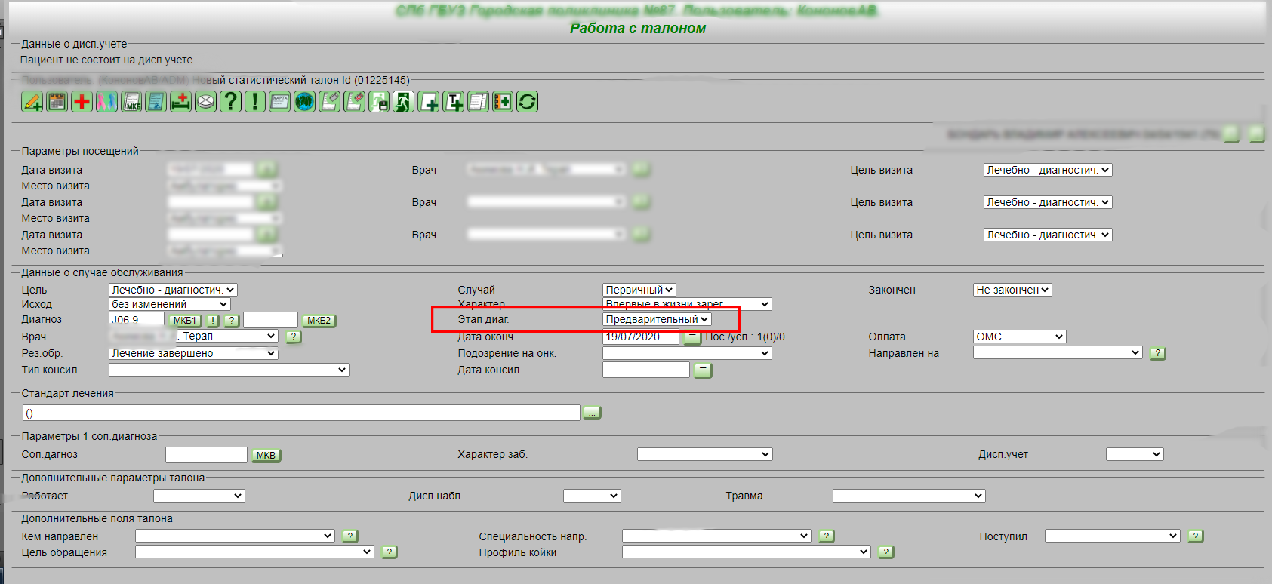

На этапе сохранения в МИС информации о первом визите автоматически формируется и отправляются данные в РЕГИЗ. Время отправки данных – 10 – 20 минут, в зависимости от настройки задания на сервере МО.
(На рис.1 эти шаги определены блоками 012 – 015)

4.2 Сценарий “Добавление посещения”

При следующем визите пациента врач находит и добавляет явку в рамках ранее открытого случая. В этот момент врач может поменять диагноз, по причине уточнения или изменения подрублики.
При изменении диагноза МИС должна показать предыдущий диагноз, а так же врач должен выбрать признак “Статус изменения диагноза”.
Так же у врача должна быть возможность просмотреть все изменения диагноза данного пациента в рамках текущего случая. Данная функция должна активироваться по кнопке “?”, расположенной рядом с основным диагнозом.
Дополнительно в МИС должна быть функция внесения комментария к основному диагнозу – кнопка “!”, расположенная рядом с основным диагнозом.
Изм.
Лист
№ докум.
Подпись
Дата
Лист

Описание процесса деятельности

Экран входа в систему ЛЛО

Экран входа в систему ЛЛО

Экран входа в систему ЛЛО

Экран входа в систему ЛЛО

Экран входа в систему ЛЛО

Экран входа в систему ЛЛО

Экран входа в систему ЛЛО

Экран входа в систему ЛЛО

Экран входа в систему ЛЛО

Экран входа в систему ЛЛО

Экран входа в систему ЛЛО

Экран входа в систему ЛЛО

Экран входа в систему ЛЛО

Экран входа в систему ЛЛО

Экран входа в систему ЛЛО

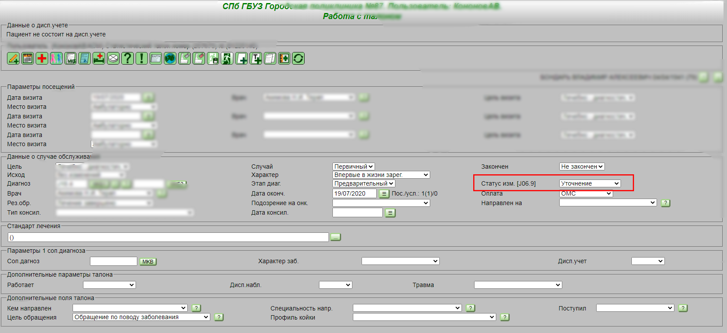

(На рис.1 эти шаги определены блоками 016 – 017)

На этапе сохранения в МИС информации о добавляемой визите автоматически формируется и отправляются данные в РЕГИЗ. Время отправки данных – 10 – 20 минут, в зависимости от настройки задания на сервере МО.
(На рис.1 эти шаги определены блоками 018 – 021)

4.3 Сценарий “Добавление услуг”
В рамках проведения осмотров по определенным нозологическим группам могут быть к посещениям врача добавлены услуги (service).
Для перехода в режим внесения/редактирования услуг необходимо нажать пиктограмму –
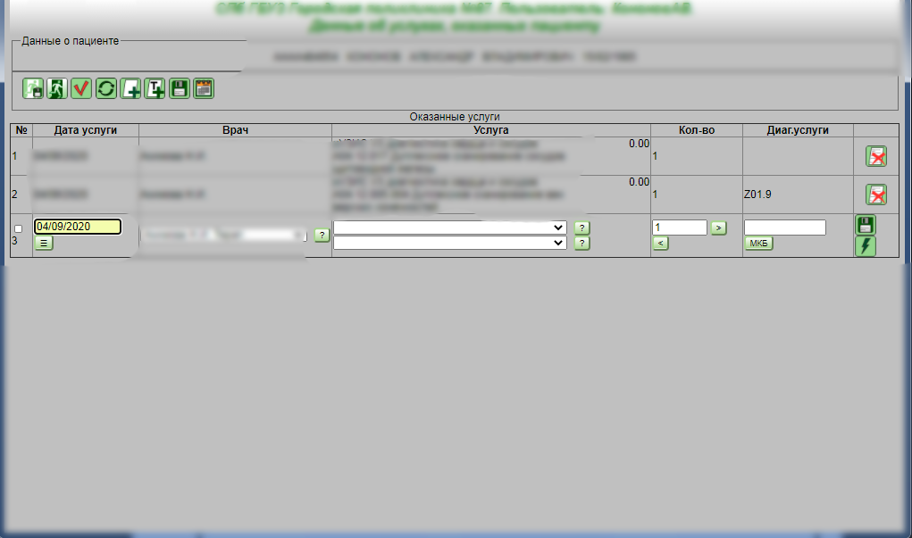

В рамках внесения услуги необходимо указывать наименование услуги, кратность, дополнительный код диагноза, если от расходится с диагнозом случая пациента, а так же код номенклатуры, который содержит информацию по уточнению проводимой услуги. (Например проводится услуга УЗИ, в номенклатуре указывается УЗИ какого органа или отдела проводится).
Изм.
Лист
№ докум.
Подпись
Дата
Лист

Описание процесса деятельности

Экран входа в систему ЛЛО

Экран входа в систему ЛЛО

Экран входа в систему ЛЛО

Экран входа в систему ЛЛО

Экран входа в систему ЛЛО

Экран входа в систему ЛЛО

Экран входа в систему ЛЛО

Экран входа в систему ЛЛО

Экран входа в систему ЛЛО

Экран входа в систему ЛЛО

Экран входа в систему ЛЛО

Экран входа в систему ЛЛО

Экран входа в систему ЛЛО

Экран входа в систему ЛЛО

Экран входа в систему ЛЛО

4.4 Сценарий “Добавление медикаментов”
В рамках проведения осмотров по определенным нозологическим группам могут быть к посещениям врача добавлены выписанные медикаменты.
Для перехода в режим внесения/редактирования выписки медикаментов необходимо нажать пиктограмму –

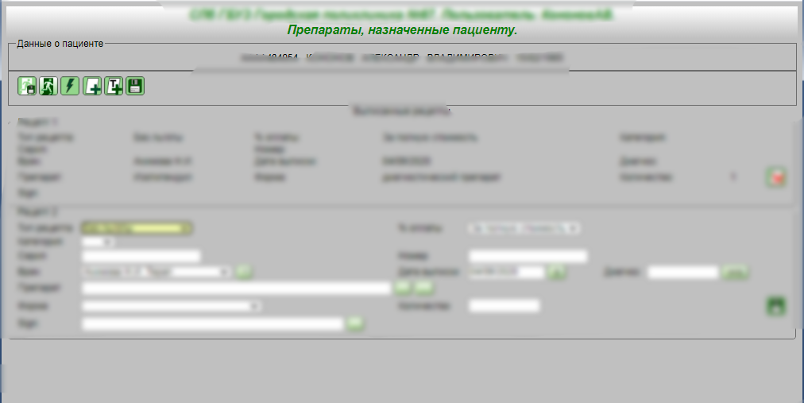

При внесении медикаментов указывается есть ли на данный медикамент льгота, наименование препарата и его параметры применения, дозами и периодичностью приема.

4.4 Сценарий “Добавление больничных листов”
В рамках проведения осмотров по определенным нозологическим группам может возникнуть необходимость внесения и обработки сведений о выданных листах временной нетрудоспособности.
Для перехода в этот режим необходимо нажать пиктограмму -

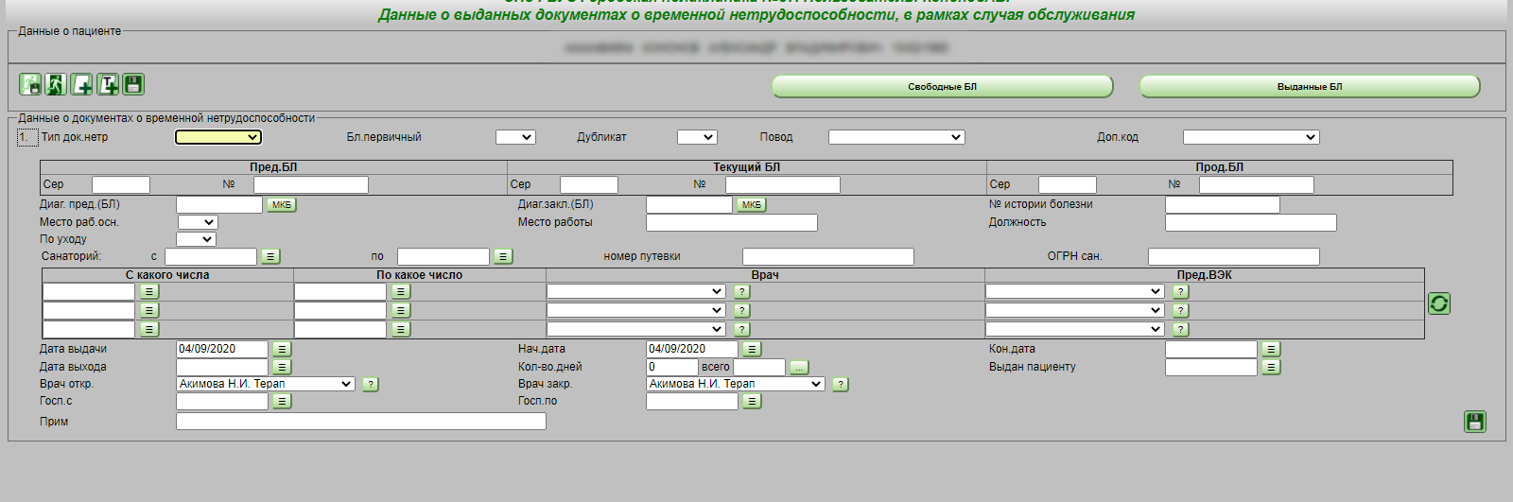

Система интегрирована с АРМ.ФСС по этой причине первый шагом при заполнении нового случая временной нетрудоспособности идет обращение к сервису для получения нового номера БЛ.
Дальнейшее заполнение идет строго по схеме.

4.6 Сценарий “закрытие случая”

В последний визит пациента врач должен изменить или подтвердить выставленный ранее диагноз, а так же закрыть сам случай обслуживания пациента.
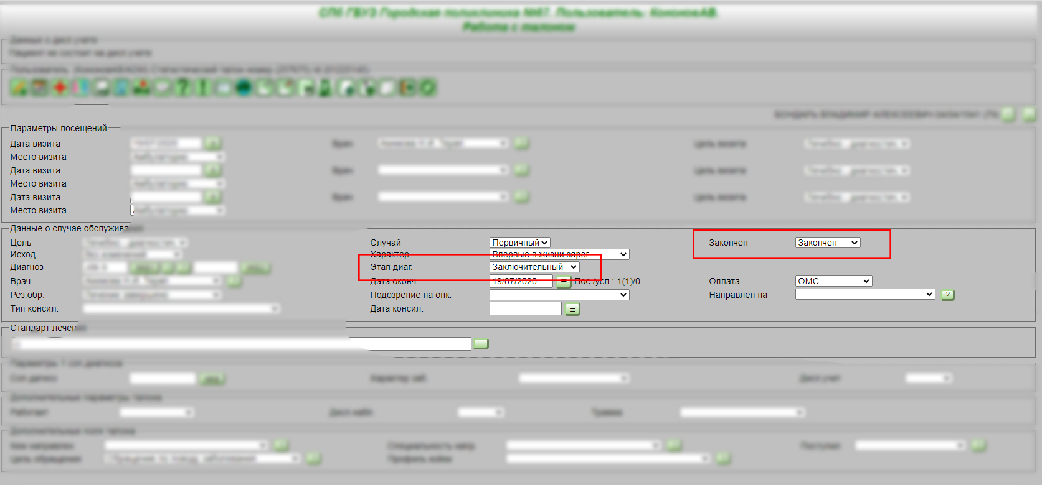

Изм.
Лист
№ докум.
Подпись
Дата
Лист

Описание процесса деятельности

Экран входа в систему ЛЛО

Экран входа в систему ЛЛО

Экран входа в систему ЛЛО

Экран входа в систему ЛЛО

Экран входа в систему ЛЛО

Экран входа в систему ЛЛО

Экран входа в систему ЛЛО

Экран входа в систему ЛЛО

Экран входа в систему ЛЛО

Экран входа в систему ЛЛО

Экран входа в систему ЛЛО

Экран входа в систему ЛЛО

Экран входа в систему ЛЛО

Экран входа в систему ЛЛО

Экран входа в систему ЛЛО

(На рис.1 эти шаги определены блоками 022 – 023)
На этапе сохранения в МИС информации о заключительном визите автоматически формируется и отправляются данные в РЕГИЗ. Время отправки данных – 10 – 20 минут, в зависимости от настройки задания на сервере МО.
(На рис.1 эти шаги определены блоками 024 – 027)

4.7 Сценарий “добавление внешних документов”
Если пациент представил важный документ и врач считает необходимым сохранить его в медицинской карте, врач может отсканировать документ и прикрепить его к амбулаторной карте пациента.
Для этого нужно в режиме работы с листами осмотра нажать на пиктограмму - “выгрузить файл в хранилище”.
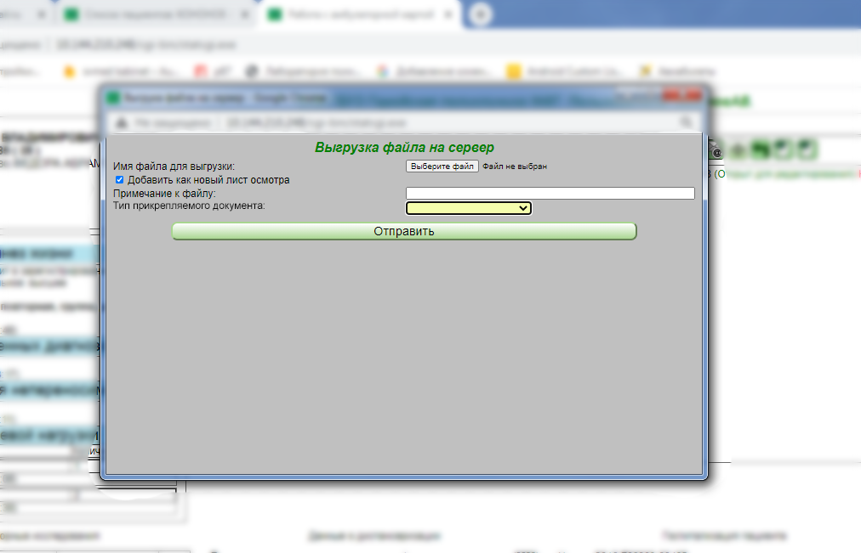

Прикрепляя документ, врач должен выбрать сам прикрепляемый файл, комментарий (для более удобного поиска документа), определить тип прикрепляемого документа.
Изм.
Лист
№ докум.
Подпись
Дата
Лист

Описание процесса деятельности

Экран входа в систему ЛЛО

Экран входа в систему ЛЛО

Экран входа в систему ЛЛО

Экран входа в систему ЛЛО

Экран входа в систему ЛЛО

Экран входа в систему ЛЛО

Экран входа в систему ЛЛО

Экран входа в систему ЛЛО

Экран входа в систему ЛЛО

Экран входа в систему ЛЛО

Экран входа в систему ЛЛО

Экран входа в систему ЛЛО

Экран входа в систему ЛЛО

Экран входа в систему ЛЛО

Экран входа в систему ЛЛО

Тип прикрепляемого документа
Выписной эпикриз
Протокол осмотра
Лабораторное исследование
Инструментальное исследование
Прочее

После вставки отсканированного документа он должен быть доступен в амбулаторной карте пациента для просмотра из МИС, а так же должна произойти его автоматическая выгрузки в РЕГИЗ.
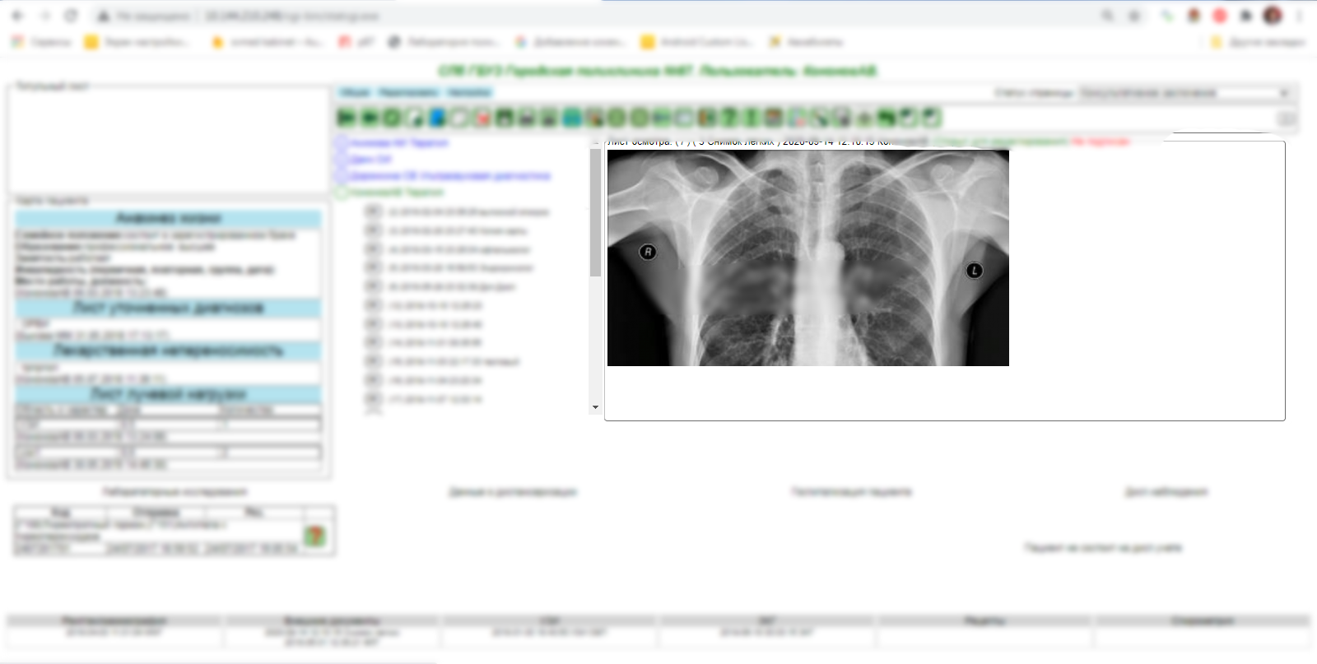

4.8 Формирование квитанции
После закрытия случая становится возможно формирование и отправка квитанции в систему ЕИС.ОМС.ТФОМС. Подробно данный режим описан в приложении №16 данной пояснительной записки.
Изм.
Лист
№ докум.
Подпись
Дата
Лист

Описание процесса деятельности

Экран входа в систему ЛЛО

Экран входа в систему ЛЛО

Экран входа в систему ЛЛО

Экран входа в систему ЛЛО

Экран входа в систему ЛЛО

Экран входа в систему ЛЛО

Экран входа в систему ЛЛО

Экран входа в систему ЛЛО

Экран входа в систему ЛЛО

Экран входа в систему ЛЛО

Экран входа в систему ЛЛО

Экран входа в систему ЛЛО

Экран входа в систему ЛЛО

Экран входа в систему ЛЛО

Экран входа в систему ЛЛО

(На рис.1 эти шаги определены блоками 028 – 031)

4.9 Запрос интегрального анамнеза
Запрос интегрального анамнеза врачом может проходить на любом этапе ведения пациента, но рекомендовано врачу до начала открытия случая просмотреть анамнез, для принятия более оперативных решений, основываясь на ранних обращениях данного пациента.
При запросе данных по пациенту в интегральном анамнезе МИС анализирует возможность доступа к анамнезу - если на данного пациента ранее данное МУ еще не отправляло никаких данных и не имеет возможности просмотреть интегральный анамнез, то будет предложено действие – открытие и передача случая лечения для пациента. Данная процедура позволит получить доступ к записям о пациенте.
Результатом запроса должно стать отображение интегрального анамнеза пациента из РЕГИЗ.
(На рис.1 эти шаги определены блоками 032 – 039)

Изм.
Лист
№ докум.
Подпись
Дата
Лист

Описание процесса деятельности

Экран входа в систему ЛЛО

Экран входа в систему ЛЛО

Экран входа в систему ЛЛО

Экран входа в систему ЛЛО

Экран входа в систему ЛЛО

Экран входа в систему ЛЛО

Экран входа в систему ЛЛО

Экран входа в систему ЛЛО

Экран входа в систему ЛЛО

Экран входа в систему ЛЛО

Экран входа в систему ЛЛО

Экран входа в систему ЛЛО

Экран входа в систему ЛЛО

Экран входа в систему ЛЛО

Экран входа в систему ЛЛО

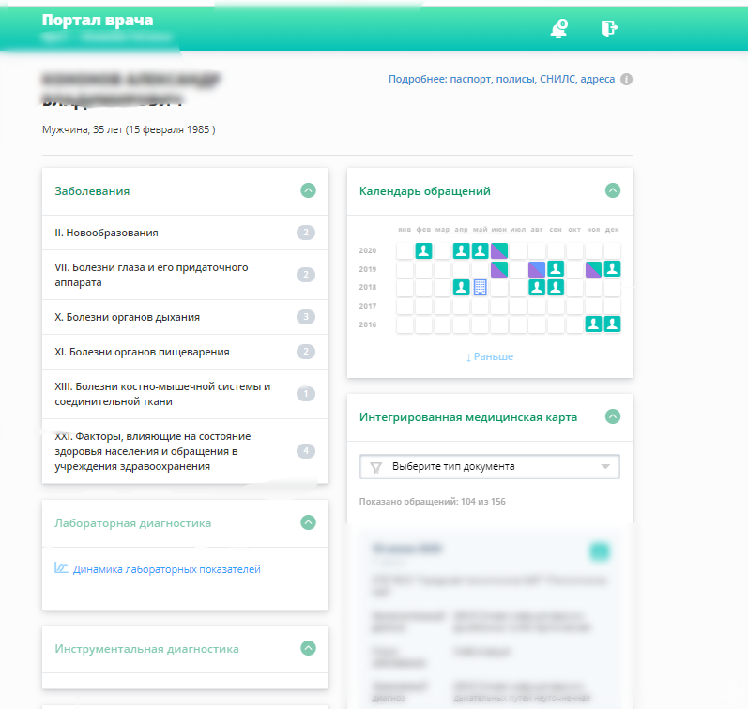

В данном сервисе, если у случая есть прикрепленный лист осмотра, также есть возможность просмотра PDF-образа и параметров здоровья пациента. Для этого нужно выбрать нужный осмотр (обратите внимание: окантовка листа осмотра изменяется в зависимости от места оказания услуги).

